ごみゼロ！火を使わない和え物

- 材 料（1人分）
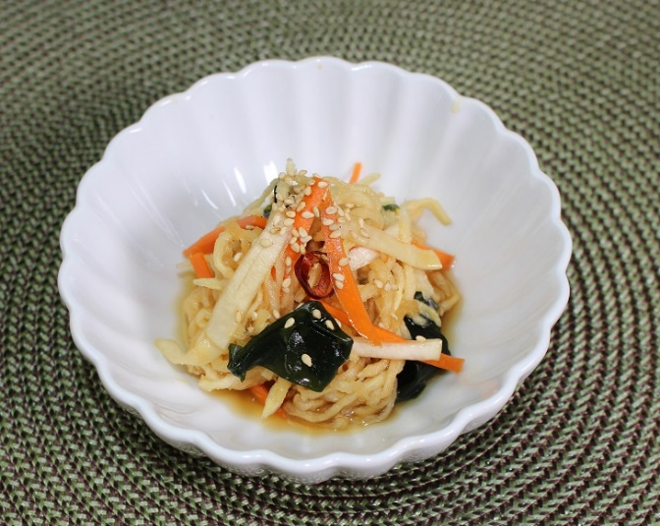
だいこんの皮 15g
にんじんの皮 15g
切り干し大根 10g
乾燥わかめ 2g
[調味料]
濃口醬油 大さじ1
みりん 大さじ2
酒 大さじ2
Kuniba
ごま油 少々
にんにくチューブ 1cm程
しょうがチューブ 1cm程

- 作り方
- 切り干し大根と乾燥わかめは水でもどす。
- だいこんとにんじんの皮を細切りにする。
- ボウルに調味料を入れて混ぜる。
- ③に水気を切った①と②を入れて混ぜ合わせる。10～15分程置き完成。

- SDGsポイント
★栄養成分表示 （1人分）
熱量・・・・・・131kcal
たんぱく質・・・2.２g
脂質・・・・・・3.2ｇ
炭水化物・・・・20.7ｇ
カルシウム・・・80mｇ
食塩相当量・・・1.7ｇ
普段捨ててしまう野菜の皮や、使うことが少ないため賞味期限が切れてしまうことの多いチューブスパイスを使用しました。

- ポイント
- 火を使わず簡単に作れ、ごみも出ません。
- 噛み応えがあるので満腹感を得られるヘルシーな一品です。

相愛大学 2021年度４回生 卒業研究

